

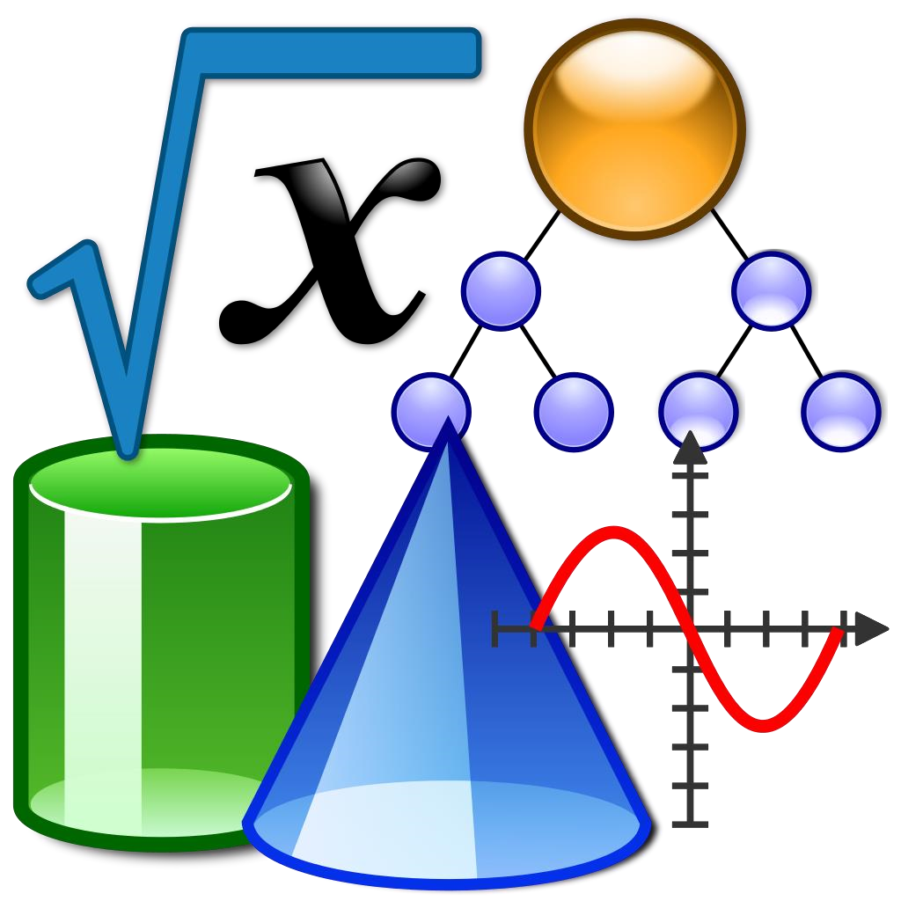


Mathématique

Services éducatifs

Août
2017

Planification de l’enseignement
des stratégies de résolution
de problèmes

Table des matières

Introduction ..........................................................................................................................2

Proposition de planification ...................................................................................................7

Niveau 1 ...................................................................................................................................... 8

Niveau 2 ...................................................................................................................................... 9

Niveau 3 .................................................................................................................................... 10

Niveau 4 .................................................................................................................................... 11

Niveau 5 .................................................................................................................................... 12

Schéma synthétisant l’imbrication de la résolution de problèmes comme moyen pédagogique et de la résolution de situations-problèmes comme objet d’apprentissage (Potvin, 2017) ...... 15

Références ........................................................................................................................... 16

Planification de l’enseignement des stratégies de résolution de problèmes

Introduction

Il ne fait plus de doute que l’enseignement explicite est reconnu comme une approche pédagogique probante pour tous les élèves. S’il est évident qu’un enseignement explicite des concepts et des processus mathématiques doit être assuré par l’enseignant, cela n’est pas aussi clair pour ce qui est de l’enseignement des stratégies. Plusieurs questions surgissent lorsque l’on parle d’enseignement explicite des stratégies en mathématiques, plus particulièrement, en résolution de problèmes. Quelles stratégies devrait-on enseigner? Quand devrions-nous les enseigner et comment? Et surtout, qu’entend-on par « résolution de problèmes »?

Depuis l’avènement du renouveau pédagogique, la résolution de problèmes renvoie à la notion de compétence. En effet, le Programme de formation de l’école québécoise (2001) parle de compétence à « résoudre des situations-problèmes » en mathématique et de compétence plus large à « résoudre des problèmes », soit une compétence transversale. Cette notion de compétence, telle que la décrit Perrenoud (1998, p. 7), se définit « comme une capacité d’agir efficacement dans un type défini de situation, capacité qui s’appuie sur des connaissances, mais ne s’y réduit pas ». Il faut donc des connaissances pour devenir compétent, mais à cela s’ajoutent une multitude de ressources cognitives, dont les stratégies.

Dans la Progression des apprentissages (2009), une liste non exhaustive de stratégies cognitives et métacognitives est fournie. Toutefois, on donne très peu de détails sur le « quand » et le « comment » ces stratégies devraient être enseignées, mis à part ceci : « Il est possible de mettre l’accent sur certaines d’entre elles [les stratégies] selon la situation et l’intention poursuivie. Puisque les élèves doivent construire leur répertoire personnel de stratégies, il importe de les amener à développer leur autonomie à cet égard et de leur apprendre à les utiliser dans différents contextes ». Or, bien que ce soit à l’élève de construire son propre répertoire de stratégies, il va sans dire que le rôle de l’enseignant est crucial afin de permettre à l’élève d’y parvenir. Cela nous amène donc à nous pencher de plus près sur l’enseignement des stratégies de résolution de problèmes à proprement parler.

Depuis de nombreuses années, la résolution de problèmes est au cœur de l’enseignement de la mathématique. Toutefois, le renouveau pédagogique de 2001 a introduit la notion de « situation-problème », ce qui a brouillé la conception que nous avions des « problèmes » mathématiques. En fait, il semble que nous ayons affaire à deux concepts bien distincts :
- « l’apprentissage par la résolution de problèmes », en tant qu’outil d’enseignement, devient un contexte à partir duquel on crée la nécessité d’utiliser des notions mathématiques;
- « l’apprentissage de la résolution de situations-problèmes », en tant qu’approche pédagogique devant faire l’objet d’un apprentissage en soi, se construit sur la base d’une certaine familiarité avec les notions et les processus précédemment développés.
Cela pose donc un défi pour les enseignants, puisque la plupart du temps, le contexte et l’approche se confondent pour ne faire qu’un. La figure ci-dessous illustre les deux fonctions dévolues à la résolution de problèmes aujourd’hui :



Apprentissage
par
la résolution
de problèmes
Permet de contextualiser les
nouveaux apprentissages.
Correspond à la phase
« contextualisation »
proposée par Tardif (1999).
Ce que nous appelions
« problèmes écrits »
avant le renouveau.
Apprentissage
de
la résolution
de problèmes
Permet de contextualiser les
apprentissages à effectuer/de
recontextualiser les
apprentissages effectués.
Est un contexte plus large de
transfert et de restructuration
des connaissances.
Ce que nous appelons
« situations
-
problèmes » ou
« tâches complexes ».
e
t /ou

D’ailleurs, plusieurs types de problèmes existent et il nous apparaît important de prendre le temps de les définir :

Type de problème | Explication
Problème simple | Ce type de problème n’est pas un exercice, mais il ne présente pas d’arguments contradictoires. De plus, il n’exige pas d’évaluer la validité des sources d’informations. Le problème simple ne comporte qu’une solution.
Problème compliqué | Ce type de problème comporte les mêmes caractéristiques que le problème simple, mais il exige davantage d’efforts, notamment, à cause de la quantité d’étapes.
Problème complexe | Les problèmes complexes sont ceux qui doivent être résolus dans l’incertitude. Ils présentent souvent des difficultés de représentation. Des éléments sont incomplets, ambigus ou contradictoires.
Situation-problème | La situation-problème est une tâche contenant un obstacle, pour lequel le répertoire de réponses immédiatement disponibles chez l’élève ne permet pas de fournir une réponse appropriée, et dont le franchissement nécessite la construction de nouvelles connaissances, celles-là mêmes visées initialement par l’enseignant.

Or, s’il nous semble primordial d’enseigner aux élèves les concepts et processus mathématiques prévus au programme, il ne serait en être autrement pour les stratégies et pour la démarche de résolution de problèmes. À ce chapitre, l’enseignement explicite semble être une approche pédagogique gagnante, puisqu’elle permet de mettre en lumière les processus cognitifs qui les sous-tendent. En effet, il ne suffit pas d’être exposé à une approche par la résolution de problèmes pour parvenir à résoudre des problèmes plus complexes de l’ordre des situations-problèmes. Pour y arriver, un étayage est essentiel, lequel se traduit par un enseignement faisant intervenir le modelage, la pratique guidée et la pratique coopérative, pour enfin en arriver à une pratique autonome. L’enjeu au cœur de cet enseignement est de permettre aux élèves d’intégrer consciemment le processus de résolution de problèmes et les stratégies qui s’y rattachent, afin qu’ils puissent les transférer en situation autonome. Pour ce faire, il est absolument nécessaire de rendre conscientes les connaissances et stratégies enseignées. En effet, « les connaissances explicites [qui] ont été acquises par une procédure de pensée réfléchie (…) sont utilisées de façon créative et peuvent être consciemment transformées ». Actuellement, les stratégies de résolution de problèmes et de situations-problèmes enseignées dans les classes du primaire se rattachent surtout à l’approche d’apprentissage par la résolution de problèmes. La méthode enseignée est inspirée de celle qui fut développée par Georges Polya dans les années 1940, que l’on appelle « modèle de résolution de problèmes en quatre étapes » :
Modèle de résolution de problèmes en quatre étapes de Polya
Étape 1 | Comprendre le problème
Étape 2 | Concevoir un plan
Étape 3 | Mettre le plan à exécution
Étape 4 | Faire une vérification des résultats

Or, les caractéristiques et les buts poursuivis par les problèmes de cette époque et ceux des situations-problèmes d’aujourd’hui ne sont plus les mêmes et, par conséquent, ce modèle n’offre pas un cadre conceptuel suffisamment large pour les appréhender. Ce modèle de résolution de problèmes « peut laisser croire que la résolution de problèmes se fait de façon séquentielle, que la compréhension se développe selon une série d’étapes. Or, un problème ne se résout pas nécessairement de façon linéaire! » En fait, la résolution de problèmes, et plus particulièrement, de situations-problèmes, est une habileté cognitive de haut niveau qui fait appel à la créativité, ce qui, par conséquent, exige des allers-retours fréquents entre les différentes étapes du processus. Cependant, il est à noter que le modèle de Polya convient encore parfaitement à la résolution de problèmes dans le cadre de l’approche par la résolution de problèmes, car les problèmes proposés dans ce contexte sont plus simples, par opposition à la complexité caractérisant les situations-problèmes. Lorsqu’ils parlent de « problèmes simples », Gauthier, Guilbert et Pelletier (1997) précisent que « le problème simple n’est pas un exercice, mais il ne présente pas d’arguments contradictoires. De plus, il n’exige pas d’évaluer la validité des sources d’informations. Le problème simple ne comporte qu’une solution ».

Ainsi, dans le cadre de ce document de planification de l’enseignement des stratégies de résolution de problèmes mathématiques, il sera principalement question des stratégies liées à l’approche par la résolution de problèmes. Les étapes du modèle de Polya seront renommées comme suit :
Étape 1 | Je comprends le problème
Étape 2 | Je m’organise
Étape 3 | Je raisonne et je résous
Étape 4 | Je vérifie

Le lecteur réalisera bien assez tôt que certaines des stratégies proposées peuvent être transposées dans le cadre de l’enseignement-apprentissage de la résolution de problèmes, plus particulièrement celles de l’étape 3 : « Je raisonne et je résous ». Pour mieux comprendre la raison de cette transposition, le modèle de Mason (1994) permet de mieux cerner les deux grandes phases du processus de résolution de problèmes : la phase d’approche et la phase d’attaque du problème, lesquelles sont imbriquées l’une dans l’autre. « Ainsi, la phase d’approche est celle qui permet de reformuler le problème, de faire des schémas, des tableaux, des graphiques ou des exemples pour se donner une représentation qui facilite la compréhension des données et des relations entre elles. (…) C’est alors qu’il devient possible de faire des conjectures (des hypothèses, des suppositions explicites). (…) La phase d’attaque permet de valider ou non ces conjectures. C’est d’ailleurs ce qui conduit à faire des allers-retours avec la phase d’approche, l’expérimentation des conjectures ayant permis une nouvelle représentation du problème. » Ainsi, les deux contextes pédagogiques relatifs à la résolution de problèmes (apprentissage par la résolution de problèmes et apprentissage de la résolution de problèmes) font nécessairement intervenir ces deux phases du processus de résolution de problèmes. Cependant, les situations-problèmes étant plus complexes en raison du fait que « le répertoire de réponses immédiatement disponibles chez l’élève ne permet pas de fournir une réponse appropriée »¹², la démarche de résolution exigera la restructuration, voire l’acquisition de nouvelles connaissances ou stratégies de façon à pouvoir les mobiliser (c’est-à-dire de les adapter en fonction des caractéristiques de la situation, ce qui diffère du transfert) pour effectuer la tâche. Cela nécessitera de nombreux allers-retours entre la phase d’approche et la phase d’attaque, lesquels pourront être ponctués d’un enseignement explicite de la résolution de situations-problèmes portant sur le processus et sur les stratégies, en décontextualisant l’enseignement pour mieux y revenir par la suite. En ce sens, « le problème précède l’explicitation au lieu de lui succéder », ce qui en fait véritablement une situation-problème.

Modèle de résolution de problèmes

en quatre étapes

de Polya

Phase de résolution de
problème
s

selon Mason (1994)

Étape 1

Comprendre le problème

Approche

Étape 2

Concevoir un plan

Étape 3

Mettre le plan à exécution

Attaque

Étape 4

Faire une vérification des résultats

Enseignement
explicite et prise
de conscience
des
apprentissages
effe
ctués.

Conjectures

En conclusion, nous souhaitons que l’enseignante ou l’enseignant qui s’appropriera ce document trouve des explications et des éclairages à certaines préoccupations relevant de l’enseignement de la résolution de problèmes. Ce document ne prétend aucunement apporter des réponses à toutes les questions relatives à l’enseignement des stratégies de résolution de problèmes, mais propose certaines précisions à des interrogations souvent soulevées par le corps professoral. C’est en toute humilité que nous vous livrons le fruit de nos réflexions sur ce sujet passionnant qu’est la mathématique et son enseignement!

Proposition de planification

La planification proposée ici est inspirée des travaux de Marian Small (2008) et du matériel pédagogique élaboré par Édith Plourde, Sandra Worobetz, Nadia Poulin et Stéphanie Dagenais (2012), Sur la route des maths. Ce matériel met l’accent sur l’enseignement des stratégies.
Les niveaux de complexité des stratégies de résolution de problèmes auxquels la planification proposée fait référence se définissent comme suit :
Niveau | Explication¹⁵
1 | À ce niveau, les jeunes apprenants font leurs premiers pas en résolution de problèmes. Ils les abordent de manière intuitive et sont enclins à prendre des risques. Il importe que les enseignants soutiennent leurs initiatives et les encouragent.
2 | Au niveau 2, les apprenants démontrent une compréhension plus avancée. Ils recherchent les régularités plutôt que de se fier à leur simple intuition. Ils sont donc aptes à recevoir un enseignement portant sur la recherche de régularités, stratégie qu’ils pourront réinvestir aux niveaux 3, 4 et 5. Notons que cette stratégie pose l’un des premiers jalons de la pensée algébrique.
3 | Rendus à ce niveau, les élèves possèdent un plus vaste répertoire de stratégies et sont donc habiles à résoudre un plus grand nombre de problèmes. Ils sont donc prêts à apprendre des stratégies demandant une pensée organisée. Ces stratégies les aideront à résoudre des problèmes de manière plus rapide et efficace.
4 | À ce niveau, les élèves ont acquis des habiletés d’analyse et sont en mesure d’utiliser des stratégies d’organisation plus formelles. Ce niveau correspond donc à la mise en place d’un raisonnement logique.
5 | Le niveau 5 se caractérise par la capacité des élèves à résoudre des problèmes plus abstraits. Ils font preuve d’une plus grande flexibilité cognitive, ce qui leur permet d’envisager la résolution du problème sous différents angles.

IMPORTANT : Les niveaux de complexité ne correspondent pas aux niveaux scolaires. Ils sont plutôt gradués dans une perspective cognitive-développementale. Ainsi, le niveau 1 pourrait correspondre plus ou moins à la maternelle et à la première année. Le niveau 2 quant à lui pourrait correspondre à la 2e et à la 3e année. Les élèves de 4e année se situeraient davantage au niveau 3, lequel pourrait également concerner certains élèves de début-milieu 5e année. En général, au 3e cycle, la majorité des élèves atteignent des habiletés de résolution de problèmes correspondant au niveau 4. Parfois, certains élèves pourraient atteindre le niveau 5 en 6e année, ce qui correspond au stade des opérations formelles. Selon Piaget, ce stade est celui du
développement de la pensée abstraite et apparaît autour de 11-12 ans.
Niveau 1
Niveau de complexité selon Small | Niveau scolaire approximatif | Étape du modèle de  résolution de problèmes | Stratégie | Précision
1 | Maternelle-  1re année | Je comprends le problème | - Présenter le problème au complet aux élèves  - Chercher le sens des mots inconnus  - Identifier ce que l’on cherche (question)  - Relire le problème  - Identifier les données importantes pour résoudre le problème
1 | Maternelle-  1re année | Je m’organise | - Identifier les connaissances nécessaires pour résoudre le  problème  - Se représenter le problème (dessin) - Prédire le résultat
1 | Maternelle-  1re année | Je raisonne et je résous | - Reproduire par le jeu →  - Utiliser du matériel concret  - Dessiner  - Procéder par essais et erreurs | La stratégie  « reproduire par le jeu » consiste à ce que les élèves reproduisent réellement, par le jeu, l’énoncé du problème.
1 | Maternelle-  1re année | Je vérifie | - Comparer le résultat final avec la prédiction  - Vérifier l’exactitude des calculs
Note : Les items en caractère gras apparaissent pour la première fois dans le niveau correspondant.

Niveau 2
Niveau de complexité selon Small | Niveau scolaire approximatif | Étape du modèle de  résolution de problèmes | Stratégie | Précision
2 | 2e et 3e années | Je comprends le problème | - Lire le problème au complet  - Chercher le sens des mots inconnus  - Identifier ce que l’on cherche (question)  - Relire le problème  - Identifier les données importantes pour résoudre le problème  - S’assurer d’avoir dégagé toutes les données essentielles pour résoudre le problème (données  implicites) → | Les données implicites sont des données que l’élève découvrira en effectuant des calculs qui lui seront utiles pour résoudre le problème. Elles ne sont pas fournies d’emblée.
2 | 2e et 3e années | Je m’organise | - Identifier les connaissances nécessaires pour résoudre le problème  - Se représenter le problème  (dessin)  -Prédire le résultat
2 | 2e et 3e années | Je raisonne et je résous | - Reproduire par le jeu  - Utiliser du matériel concret  - Dessiner  - Procéder par essais et erreurs  - Chercher une régularité
2 | 2e et 3e années | Je vérifie | - Comparer le résultat final avec la prédiction  - Vérifier l’exactitude des calculs

Niveau 3
Niveau de complexité selon Small | Niveau scolaire approximatif | Étape du modèle de  résolution de problèmes | Stratégie | Précision
3 | 4e année et une partie de la 5e année | Je comprends le problème | - Lire le problème au complet  - Chercher le sens des mots inconnus  - Identifier ce que l’on cherche (question)  - Relire le problème  - Déterminer l’importance de chaque information pour résoudre le problème  - S’assurer d’avoir dégagé toutes les données essentielles pour résoudre le  problème (données  implicites)
3 | 4e année et une partie de la 5e année | Je m’organise | - Identifier les connaissances nécessaires pour résoudre le problème  - Se demander si l’on a déjà résolu un problème du même type et y référer, au besoin  - Se représenter le problème (dessin, équation, tableau,  diagramme)  - Prédire le résultat
3 | 4e année et une partie de la 5e année | Je raisonne et je résous | - Reproduire par le jeu  - Utiliser du matériel concret  - Dessiner  - Procéder par essais et erreurs  - Chercher une régularité  - Écrire une équation  - Faire un tableau ou un diagramme  - Résoudre un problème plus  simple → | Résoudre un problème plus simple peut consister en la réduction de l’ordre de grandeur des nombres ou par le découpage du problème en sous-problèmes.
3 | 4e année et une partie de la 5e année | Je vérifie | - Comparer le résultat final avec la prédiction  - Vérifier l’exactitude des calculs

Niveau 4
Niveau de complexité selon Small | Niveau scolaire approximatif | Étape du modèle de  résolution de problèmes | Stratégie | Précision
4 | 5e et 6e années | Je comprends le problème | - Lire le problème au complet  - Chercher le sens des mots inconnus  - Identifier ce que l’on cherche  (question)  - Relire le problème  - Déterminer l’importance de chaque information pour résoudre le problème  - S’assurer d’avoir dégagé toutes les données essentielles pour résoudre le  problème (données  implicites)
4 | 5e et 6e années | Je m’organise | - Identifier les connaissances nécessaires pour résoudre le problème (notions à utiliser, opérations mathématiques)  - Se demander si l’on a déjà résolu un problème du même type et y référer, au besoin  - Se représenter le problème (dessin, équation, tableau,  diagramme)  - Prédire le résultat
4 | 5e et 6e années | Je raisonne et je résous | - Reproduire par le jeu  - Utiliser du matériel concret  - Dessiner  - Procéder par essais et erreurs  - Chercher une régularité  - Écrire une équation  - Faire un tableau ou un diagramme  - Résoudre un problème plus simple  - Envisager toutes les possibilités et en éliminer  - Préparer une liste ordonnée ou une carte heuristique  - Travailler à rebours
4 | 5e et 6e années | Je vérifie | - Comparer le résultat final avec la prédiction  - Vérifier l’exactitude des calculs  - Raisonner logiquement

Niveau 5
Niveau de complexité selon Small | Niveau scolaire approximatif | Étape du modèle de  résolution de problèmes | Stratégie | Précision
5 | 6e année et 1er cycle du secondaire | Je comprends le problème | - Lire le problème au complet  - Chercher le sens des mots inconnus  - Identifier ce que l’on cherche  (question)  - Relire le problème  - Déterminer l’importance de chaque information pour résoudre le problème  - S’assurer d’avoir dégagé toutes les données essentielles pour  résoudre le problème (données implicites)
5 | 6e année et 1er cycle du secondaire | Je m’organise | - Identifier les connaissances nécessaires pour résoudre le problème (notions à utiliser, opérations mathématiques)  - Se demander si l’on a déjà résolu un problème du même type et y  référer, au besoin  - Se représenter le problème (dessin, équation, tableau,  diagramme)  - Prédire le résultat
5 | 6e année et 1er cycle du secondaire | Je raisonne et je résous | - Reproduire par le jeu  - Utiliser du matériel concret  - Dessiner  - Procéder par essais et erreurs  - Chercher une régularité  - Écrire une équation  - Faire un tableau ou un diagramme  - Résoudre un problème plus simple  - Envisager toutes les possibilités et en éliminer  - Préparer une liste ordonnée ou une carte heuristique  - Travailler à rebours  - Changer d’optique
5 | 6e année et 1er cycle du secondaire | Je vérifie | - Comparer le résultat final avec la prédiction  - Vérifier l’exactitude des calculs  - Raisonner logiquement

Principes guidant l’enseignement des stratégies de résolution de situations-problèmes (contexte « objet d’apprentissage »)

En contexte d’apprentissage de la résolution de situations-problèmes, cinq pratiques sont susceptibles d’améliorer la qualité de l’enseignement :

Les « stratégies de discussion » capables d'inciter ou d'aider les élèves à participer aux échanges.

L'art de questionner en adoptant une posture de neutralité (classe vue comme une communauté d'apprentissage).

L'utilisation du raisonnement des élèves pour faire évoluer la discussion.






La rétroaction au raisonnement des élèves en temps opportun leur permettant de réagir et de s'ajuster.

La structuration des apprentissages effectués afin que les élèves en soient conscients et puissent les réutiliser dans d'autres contextes.

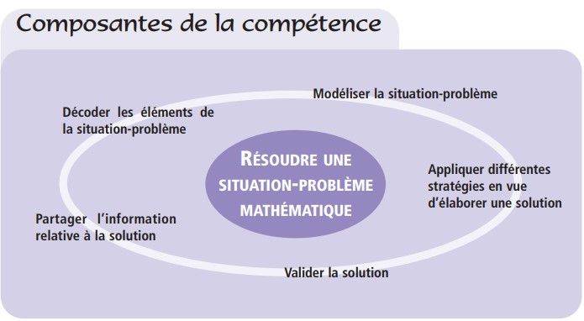
Ainsi, lors de la résolution d’une situation-problème, l’enseignant doit s’assurer que les concepts et les processus à mobiliser sont maîtrisés (donc, que les élèves sont capables de déployer un raisonnement à l’aide des concepts et des processus mathématiques en jeu et ce, en contexte d’application → compétence 2). L’enjeu majeur de « l’apprentissage de la résolution de situations-problèmes », tel qu’on l’a mentionné précédemment, est l’intégration du processus de résolution de problèmes et des stratégies qui s’y rattachent, afin que les élèves puissent les transférer en situation autonome. Cela suppose donc que la façon de résoudre des situations-problèmes devra faire l’objet de séances de modelage par l’enseignant (accès aux opérations mentales), de même que de pratiques guidées et coopératives. Pour ce faire, l’enseignant pourra choisir de porter son enseignement sur les différentes composantes¹⁸ de la
résolution de situationsproblèmes :
Il est à noter que dans l’élaboration de leurs normes et modalités d’évaluation des apprentissages, les écoles de la Commission scolaire de la Beauce-Etchemin sont nombreuses à faire le choix de ne pas évaluer la compétence « Résoudre une situation-problème » à la première étape de l’année scolaire. Or, ce choix est des plus judicieux, car il permet justement à l’enseignant de concentrer ses efforts sur l’enseignement de la résolution de situations-problèmes, sans avoir à se soucier de l’évaluation. Il peut donc procéder à de multiples séances de modelage et de pratiques guidées, afin de permettre aux élèves de s’approprier les différentes stratégies du processus de résolution de situations-problèmes. La mise en œuvre des principes nommés ci-haut devient la pierre angulaire de l’enseignement de cette compétence. Dans ce contexte, l’apprentissage est mis au premier plan. Ces conditions, jumelées à une évaluation formative mettant de l’avant une rétroaction efficace, favoriseront le développement optimal des compétences cognitives requises pour résoudre des situations-problèmes mathématiques.

En somme, la capacité à résoudre des problèmes mathématiques s’avère une compétence qu’il importe de développer chez les élèves, puisque celle-ci trouvera des applications concrètes au quotidien et leur servira tout au long de leur vie. Il importe donc de les outiller adéquatement, tout en tenant compte que, comme pour toutes compétences, seuls le temps et la pratique permettent d’en maîtriser les habiletés sous-jacentes. Il est primordial d’adopter une posture développementale au regard du déploiement de cette compétence et de se référer aux attentes de fin de cycle décrites dans le Programme de formation de l’école québécoise. Bien qu’elle s’avère complexe et longue à acquérir, la compétence à résoudre des problèmes permettra aux jeunes non seulement de développer leur pensée, mais elle leur servira également à appréhender le monde de demain avec détermination et confiance.


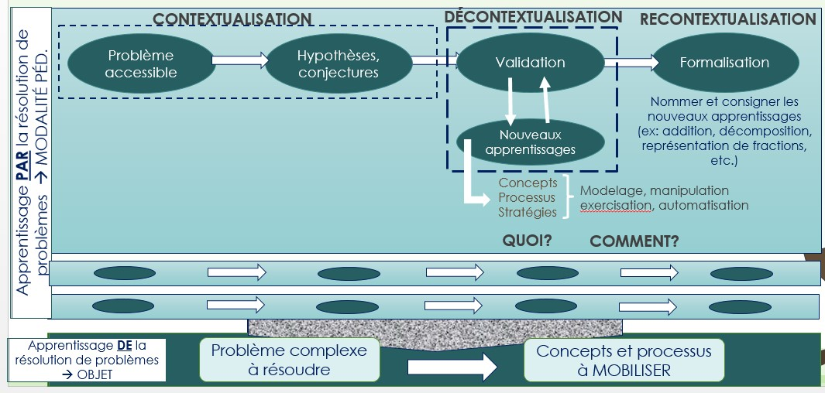

15

Situation
-
problème

Situation
-
problème

Situation
-
problème

Situation
-
problème

Schéma synthétisant l’imbrication de la résolution de problème
s

comme moyen pédagogique

et de la résolution de situations
-
problèmes comme objet d’apprentissage

(
Potvin,
2017)

Répétition de la
séquence ci
-
dessus, mais pour un nouveau concept ou processus.

Répétition de la séquence ci
-
dessus, mais pour un nouveau concept ou processus.

* Les stratégies de résolution de situations
-
problèmes peuvent avoir
été proposées par des élèves en cours de réalisation de la tâche. Toutefois,
il est primordial que l’enseignant structure et formalise les stratégies «

découvertes

» par les élèves afin de les rendre accessibles à tous. Il
pourrait être pertinent de décont
extualiser la stratégie afin de permettre aux élèves de s’exercer à la mettre en application. Ensuite, un
répertoire de groupe pourrait être constitué afin d’y consigner les stratégies. Les élèves pourront s’y référer par la suite.

Situation
-
problème

situations d’application
+
2)
compétence
(

Répétition de la séquence ci
-
dessus, mais pour un nouveau concept ou processus

Répétition de la séquence ci
-
dessus, mais pour un nouveau concept ou processus

Enseignement explicite des stratégies de résolution
d’une situation
-
problème *

Références

Deblois, L., Barma, S. et Lavallée, S. (2016). L’enseignement ayant comme visée la compétence à résoudre des problèmes mathématiques : quels enjeux?, Revue Éducation et francophonie, vol. XLIV : 2, automne 2016, p. 44.

Ministère de l’Éducation et de l’Enseignement supérieur (2001). Programme de formation de l’école québécoise, chapitre 6.1 – Mathématique. p. 127.

Ministère de l’Éducation de l’Ontario (2011). Mettre l’accent sur l’enseignement des mathématiques.
11 p.
[En ligne] : http://www.edu.gov.on.ca/fre/teachers/studentsuccess/FoundationPrincipalsFr.pdf, page consultée le 2017-06-30

Ministère de l’Éducation, du Loisir et du Sport (2009). Progression des apprentissages en mathématiques. 24 août 2009, p. 23.

Pallascio, R. (2005). Les situations-problèmes : un concept central du nouveau programme de mathématiques. Revue Vie pédagogique, vol. 136, p. 32-35.

Perrenoud, P. (1997). Construire des compétences dès l’école. ESF éditeur, coll. Pratiques & enjeux pédagogiques, Paris. 2e édition 1998, 125 p.

Plourde, E. et al. (2016). Sur la route des maths – cahier de stratégies. Éditions du Grand Duc, Laval.

Poirier-Proulx. L. (1999). La résolution de problèmes en enseignement. Cadre référentiel et outils de formation. De Boeck et Larcier éditeurs, coll. Perspectives en éducation. Bruxelles, p. 78.

Rajotte, T. (2017) L’enseignement et l’apprentissage par la résolution de problèmes mathématiques :
quelles stratégies privilégier? Revue Vivre le primaire, été 2017, p. 22-25.

Small, M. (2008). Sens des nombres et des opérations : Connaissances et stratégies. Mont-Royal : Groupe Modulo, 232 p.

Université Mc Gill. Le cerveau dans tous ses états. Le développement cognitif selon Piaget.
[En ligne] : http://lecerveau.mcgill.ca/flash/i/i_09/i_09_p/i_09_p_dev/i_09_p_dev.html, page consultée le 2017-06-29

Ybarra, S. et Hollingsworth, J. (2012). L’enseignement explicite : une pratique efficace. Éditions de la Chenelière, Montréal, 216 p.
16

Ybarra, S. et Hollingsworth, J. (2012). L’enseignement explicite : une pratique efficace. Éditions de la Chenelière. Montréal. 216 p.
Perrenoud, P. (1997). Construire des compétences dès l’école. ESF éditeur, coll. Pratiques & enjeux pédagogiques, Paris. 2e édition 1998. 125 p.
Ministère de l’Éducation, du Loisir et du Sport (2009). Progression des apprentissages en mathématiques. 24 août 2009. p. 23.
Deblois, L., Barma, S. et Lavallée, S. (2016). L’enseignement ayant comme visée la compétence à résoudre des problèmes mathématiques : quels enjeux?, Revue Éducation et francophonie, vol. XLIV : 2, automne 2016, p. 44.
Deblois, L. (2011). Enseigner les mathématiques. Des intentions à préciser pour planifier, guider et interpréter. Presses de l’Université Laval, Québec. 223 p.
Poirier-Proulx. L. (1999). La résolution de problèmes en enseignement. Cadre référentiel et outils de formation. De Boeck et Larcier éditeurs, coll. Perspectives en éducation. Bruxelles. p. 78.
Rajotte, T. (2017) L’enseignement et l’apprentissage par la résolution de problèmes mathématiques : quelles stratégies privilégier? Revue Vivre le primaire, été 2017, p. 22-25.
Deblois, L. (2011). Enseigner les mathématiques. Des intentions à préciser pour planifier, guider et interpréter. Presses de l’Université Laval, Québec. 223 p.
Gauthier, B., Guilbert, L. et Pelletier, M. (1997). Soft system methodology and problem framing : Development of an environmental problem solving model respecting a new emergent reflexive paradigm, Canadian journal of Environmental Education, 2, 163-182, in Deblois, L. (2011). Enseigner les mathématiques. Des intentions à préciser pour planifier, guider et interpréter. Presses de l’Université Laval, Québec. 223 p.
Inspiré de : Plourde, E. et al. (2016). Sur la route des maths – cahier de stratégies. Éditions du Grand Duc, Laval.
Deblois, L. (2011). Enseigner les mathématiques. Des intentions à préciser pour planifier, guider et interpréter. Presses de l’Université Laval, Québec. 223 p. ¹² Ibid.
Pallascio, R. (2005). Les situations-problèmes : un concept central du nouveau programme de mathématiques. Revue Vie pédagogique, vol. 136. p. 32-35.
Plourde, E. et al. (2016). Sur la route des maths – cahier de stratégies. Éditions du Grand Duc, Laval.
Small, M. (2008). Sens des nombres et des opérations : Connaissances et stratégies. Mont-Royal : Groupe Modulo. 232 p.
Université Mc Gill. Le cerveau dans tous ses états. Le développement cognitif selon Piaget. [En ligne] : http://lecerveau.mcgill.ca/flash/i/i_09/i_09_p/i_09_p_dev/i_09_p_dev.html , 2017-06-29
Inspiré de : Ministère de l’Éducation de l’Ontario (2011). Mettre l’accent sur l’enseignement des mathématiques. 11 p. [En ligne] : http://www.edu.gov.on.ca/fre/teachers/studentsuccess/FoundationPrincipalsFr.pdf, 2017-06-30 ¹⁸ Ministère de l’Éducation et de l’Enseignement supérieur (2001). Programme de formation de l’école québécoise, chapitre 6.1 – Mathématique. p. 127.

